行政院所屬各機關因公出國人員出國報告書
(出國類別:出席國際會議)

赴美國芝加哥參加「2009分析化學暨應用光譜學國際研討會」

服務機關：行政院勞委會勞工安全衛生研究所
出國人職稱：研究員
出國人姓名：汪禧年
出國地點：美國芝加哥
出國期間：98年3月6日至3月15日
報告日期：98年4月6日
行政院所屬各機關因公出國人員出國報告書
(出國類別:出席國際會議)

赴美國芝加哥參加「2009分析化學暨應用光譜學國際研討會」

服務機關：行政院勞委會勞工安全衛生研究所
出國人職稱：研究員
出國人姓名：汪禧年
出國地點：美國芝加哥
出國期間：98年3月6日至3月15日
報告日期：98年4月6日
摘要
2009年匹茲堡分析化學及應用光譜學會議(2009 Pittsburg Conference on Analytical Chemistry and Applied Spectrometry)是於3月8~13日在美國依利諾州芝加哥市的麥考蜜克會議中心(McCormick Place)盛大舉行。今年適逢Pittcon舉辦60週年，原本預計會盛況空前，但是因為全球經濟不景氣的影響，參加人數較往年略減。但大會估計，仍有包括美國本地及來自世界各國約90多個國家的專家學者與會，另外參展人士也約有近萬人參加。議程期間每天上、下午各有多場論文發表，另有依不同主題區分的論壇，由大會邀請該領域之知名學者專家演講，每天約有20場論壇及8場壁報論文發表。展場部份，會議中心提供相當大的場地，有超過1000家儀器、藥品、設備、專門書籍等供應商參展。
這些先進國家在分析化學研究上的成果，可作為未來規劃作業環境有害物分析研究方向之參考。

關鍵字：分析化學、應用光譜學、作業環境有害物
目錄
壹﹑目的 2
貳、過程 2
參、心得及建議 10
壹、目的
此行目的是根據本所年度出國計畫到美國芝加哥參加⎡2009分析化學暨應用光譜學國際研討會⎦。

貳、過程
匹茲堡分析化學及應用光譜學會議(Pittsburg Conference on Analytical Chemistry and Applied Spectrometry)，是於1948年首次舉辦，至今已發展成為全世界最重要的分析化學會議之一，內容包含基本的分析化學、生化質譜技術、大氣分析化學、光譜學、實驗中樣品處理等幾個重要領域。此會議並成為一個世界知名的化學相關分析儀器展，會展上展示最新研發出來的產品和技術。是美國商務部年度推廣的重點，每年約吸引一千多家參展廠商，展出最新的化學分析和實驗室設備，並介紹最新的設計和應用技術以及未來的發展趨勢。展覽期間並同時舉行100多場技術研討會，呈現最新的儀器設備和應用技術，以期增加生產力，研究發展和提高競爭力。每年會議時程內之與會人士多達兩萬人以上。PITTCON為一世界知名的分析儀器展，會上將展銷最新研發出來的產品和技術。美國商務部特別選定此展為年度推廣重點。
多年來的匹茲堡多是在依利諾州芝加哥市、路易斯安那州紐奧良市、佛羅里達州奧蘭多市、及紐澤西州亞特蘭大市等地輪流舉辦，名為匹茲堡會議但是卻沒在匹茲堡市舉行其實是有典故，因為早期曾經有一年在匹茲堡舉辦的Pittcon會議一切就緒即將開幕，但當地的旅館工會卻發起大罷工，造成許多從國內外來的與會人士住宿無門，臨時更改場地而造成許多困擾，因此大會通過的一項內規就是以後不在匹茲堡舉辦；再加上近年來匹茲堡市逐漸沒落，沒有適當的大型會議中心容納這種數萬人參加會議及展覽的場地，造成當地相關產業等從此失去此重大商機。此點也可看出工會抗爭與商業利益之間應有適度的平衡，否則日後造成的重大損失可能是當初無法預期。
2009年此項全球最大的化學分析儀器，科學儀器及實驗設備展是於3月8~13日在美國依利諾州芝加哥市的麥考蜜克會議中心(McCormick Place)盛大舉行，芝加哥市依偎著廣大的密西根湖，高樓很多風很大故有著風城的稱號，這次去芝加哥因為天氣很差，幾乎接近零度，湖面都有殘留的結冰，雖未下雪，但是來自密西根湖吹來的冷風，走在路上讓人全身發抖。McCormick Place是芝加哥市的最大會議中心，緊臨蜜西根湖畔，風景優美，建築共分為南北兩大棟，南北兩棟都有超越台北市貿中心的規模，交通動線規劃良好，此次會議室在南棟舉行。
大會對於與會者的安排相當完善，在半年前即開始將會議的相關事宜刊登在網際網路上，以使各與會者能即時獲悉最新的消息。並在事先開放註冊並確認名牌之正確性，因此雖然與會人士為數眾多，報到時並未發生擁擠的現象。同時為使與會者能有效利用時間及避免叫車之累，特安排了許多交通巴士(shuttle bus)路線，由上午六點半至下午六點，每10至20分鐘就發車往返穿梭於各附近旅館與會場之間，設想相當周到。
Pittcon 2009組委會主席Edward P. Ladner, Jr.於3月8日開幕式上致辭：「我謹代表匹茲堡組委會和我們所有參展企業,非常高興地歡迎你們來到美國匹茲堡國際分析化學及光譜色譜展覽會,並對你們到此參加慶祝匹茲堡儀器博覽會六十週年這一意義非凡的會議和博覽會致以最真誠的謝意」，整個議程正式展開。
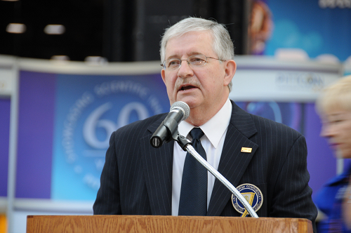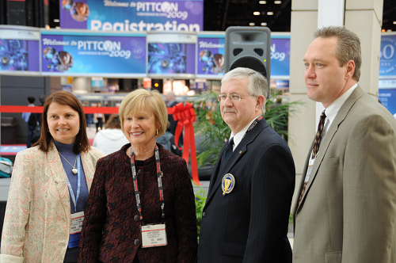

展場簡介：
今年適逢Pittcon舉辦60週年，原本預計會盛況空前，但是因為適逢全球經濟不景氣的影響，參加人數較往年略減。但大會估計，仍有包括美國本地及來自世界各國數十個國家的專家學者與會，另外參展人士也約有近萬人參加。議程期間每天上、下午各有多場論文發表，另有依不同主題區分的論壇，由大會邀請該領域之知名學者專家演講，每天約有20場論壇及8場壁報論文發表。展場部份，會議中心提供相當大的場地，有超過2000家儀器、藥品、設備、專門書籍等供應商參展，要將所有廠商逛完可能需要花掉兩天的時間。由於參展廠商多，各攤位的設計都別出心裁，有攤位佈置成熱帶景觀，有攤位的工作人員則扮成超人裝扮，希望能吸引更多的人前來。
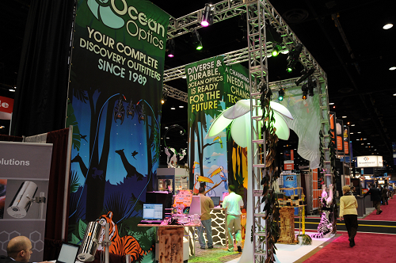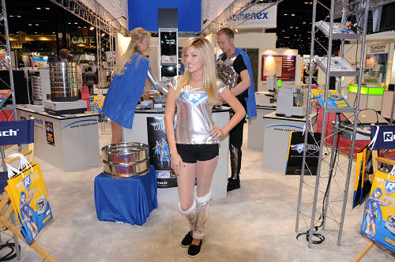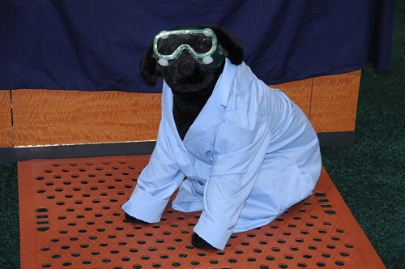
值得一提的是大會工作人員中有多位旅居美國的台灣同胞，他們都是旅居美國的傑出分析化學相關學者專家，退休後在此Pittcon會場當義工。另在會場入口處設有國際人士服務攤位(international vistor service)，攤位前面擺設多面與會人士較多的國家之國旗，我們的國旗放置在最顯眼的地方，在攤位內部也擺放與會人士之小國旗及各國時間，在海外參加會議能看到國旗且在議程空檔時能與同鄉閒談是此行特別感到興奮與窩心之處。另在會場牆面上則別出創意地以國旗及數字表示與會人士及參展的人數。
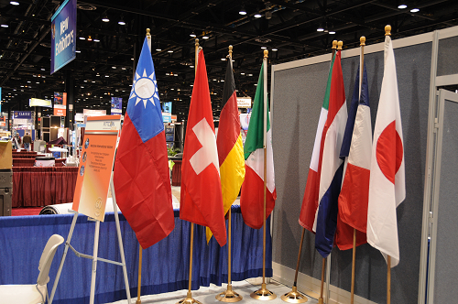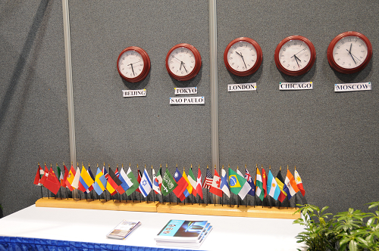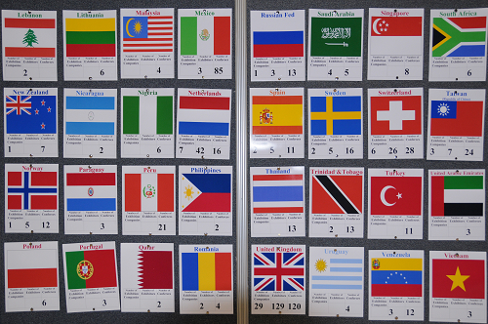
本次展會技術交流會所涉及的重點技術領域包括：生物分析化學、蛋白質組學、基因組學和代謝組學、生物醫學、資訊學、微流控技術、化學成像、醫藥科學、奈米技術、國土安全相關分析測試技術、食品分析、應用分子光譜、質譜、化學分離、教育等領域，內容相當豐富與多元。
頒獎：
1. Pittcon Awards 2009 (人)：共有11位科學家在今年的會議中因為對分析化學及應用光譜學的傑出貢獻而獲獎表揚。
2. 撰稿人獎(儀器)：2009年3月11日，大約200名編輯負責在Pittcon2009上投票選出今年撰稿人獎的獲獎者，獲獎的產品是品質，創新，創造力的最佳典範。
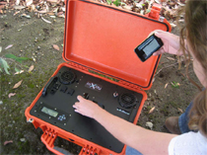
今年金牌獎是由InXitu’s Terra的手提式X光繞射儀(portable x-ray diffractometer)獲得。此部儀器是第一個真正可以手提式的XRD系統，特別設計供岩石及礦物分析。此設備獲得專利的樣本處理系統可以減少樣本前處理時間並達到先前唯有使用實驗室的系統才能達到的波峰鑑定之準確度。從Terra的XRD數據可以使用實驗室XRD設備或其他應用系統的軟體而輕易地分析。利用設備內含的軟體，使用者可以經由無線連接(802.11 b/g)而進入操作系統，使得儀器控制及後續的資料處理有很大的彈性。
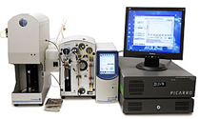
結合OI Analytical公司的總有機碳分析儀及Picarro G1103-i cavity ring down光譜儀之iTOC-CRDS同位素碳分析儀榮獲銀牌獎，iTOC-CRDS可以測量液體、固體以及黏性樣品中的有機碳、無機碳及C12與C13之碳同位素比(δ13C)。iTOC-CRDS的應用領域包括食品原質和摻染物分析、環境科學及海水與淡水生態系統的研究。
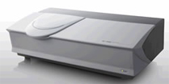
銅牌獎則由Shimadzu公司推出的粒子大小檢測儀(particle sizing instrument, IG-1000)獲得。IG-1000是根據使用誘發的光電泳及繞射光的現象測量奈米大小的顆粒之新的原理，使用誘發的光柵方法，提供極佳的數據再現性及擷取穩定的數據，特別是次-10奈米的顆粒。IG方法沒有使用散射光，沒有物理限制且不需要輸入折射率作為測量的條件。因此IG-1000可以簡單且高靈敏性地測量奈米粒子的大小。特別可用於分析單一的奈米顆粒。
展場儀器簡介：

賽默飛世爾科技有限公司(Thermo Fisher Scientific Inc.)是全球科學服務領域的領導者之一。公司年度營收達到105億美元，員工34,000多人，為350,000多家客户提供服務。這些客户包括：醫藥和生物技術公司、醫院和臨床診斷實驗室、大學、研究單位和政府機構以及環境與工業製程控制設備製造商等。該公司借助於Thermo Scientific和Fisher Scientific這兩個主要品牌，幫助客户解决各種研究項目中所面臨的分析挑戰。Thermo Scientific為客户提供一整套包括尖端分析儀器、實驗室装備、軟體、耗材和試劑在内的實驗室工作流程綜合解决方案。Fisher Scientific則提供了一系列用於衛生保健、科學研究、以及安全和教育領域的實驗室裝備、化學藥品以及其他用品和服務。Thermo Fisher Scientific在2009 Pittcon推出一套有關食品和環境安全檢測的解決方案，該方案簡化分析流程並提高效率，幫助分析實驗室滿足今天日超嚴格的檢測需求。該解决方案包括: TSQ Quantum Access MAX™三重四極質譜系統和Thermo Scientific TraceFinder™工作軟體。TSQ Quantum Access MAX MS是基於已有的TSQ Quantum三重四極質譜平台而設計的，質量範圍m/z為10-3000。該系統可以做到高選擇性反應監測分析，可檢測的m/z最高可達到3,000，這是離子選擇性高分辨定量分析的先驅者。該系統提高了分析物的選擇性，實現更低的儀器偵測極限和更高的準確度及精確度。TSQ Quantum Access MAX具有新的高温電噴霧離子化源--HESI-II，使得該系統的檢測靈敏度比先前產品提高了2倍。另一新的特徵是儀器高速的正負離子切換功能優於25毫秒，因而提高了效率，使得可以在一次分析中進行多殘留掃描分析。該系統的特有優势是可以進行分子結構的確認，並配合質譜圖庫，可在一次實驗中完成大量化合物的定性和定量分析。大幅提高樣品通量，降低樣品的分析成本。

戴安公司開發出適合牛奶中三聚氰胺及三聚氰酸檢測的Acclaim混合基質WCX-1層析管柱，該管柱使用矽膠基質，其分離原理含有疏水和弱離子交換特點，該層析管柱對於離子化和中性的化合物表現出很好的分離特性，而三聚氰胺及三聚氰酸本身具有弱陽離子特性，所以Acclaim混合基質WCX-1層析管柱非常適合三聚氰胺及三聚氰酸的檢測。使用Ultimate® 3000 HPLC-UV高效液相層析儀和Acclaim混合基質WCX-1層析管柱能同時快速分析液體奶和奶粉中的三聚氰胺及三聚氰酸，能大幅度降低分析費用，加快前處理時間，方法穩定性和重複性更好。

JEOL發表新型的原子解析度分析顯微鏡(atomic resolution analytical microscope)，此種新型的掃描式電子顯微鏡包含一個新的熱場放射SEM其結合高速分析及在1,000,000X放大倍率之超高解析度成像。

安捷倫科技公司(Hewlett Packard, HP)介紹了其氣相層析(GC)旗艦產品線的重大改進，可以讓用戶以更低的成本分析更多樣品，並提高了複雜樣品的分析效率。在這項CRADA中與美國EPA國家暴露研究實驗室利用安捷倫飛行時間質譜(Agilent 6220 Accurate Mass TOF)檢測和鑑定10⁻¹²範圍內的環境中已知及未知的全氟化合物(PFC)。需要了解其在環境和生物系統中的分佈、持久性及毒性。美國全氟辛磺酸(和全氟辛酸(許多商業產品都在使用這兩種化合物)異構物及相關化合物的鑑定，確定其在環境中的分佈和人體接觸時的可能通路。

安捷倫推出7693A系列氣相色譜自動液體進樣器（ALS），其採用全新的設計，在分析通量、靈活性、樣品製備自動化、以及對當前所有安捷倫工作台式氣相層析儀的適用性方面，都有重大提升。可選配件包括，第二個進樣塔、150個樣品盤和樣品瓶加熱器/混合器/條碼閱讀器等，適用於長時間無人自動操作。其獨有的快速進樣技術，速度是其它競爭公司ALS的兩倍。進樣時間不到100毫秒，最大限度地減少了樣品降解和針頭歧視效應。雙進樣塔配置使樣品通量倍增。加熱器/混合器/條碼閱讀器，可以自動化進行大量的進樣前處理工作，大幅節省時間和人力，也消除了操作者之間可變因素的影響。溶劑消耗的支出也減少了90%。

安捷倫還推出了價格較之前便宜的多模式氣相層析儀進樣口，其具有分流、不分流和程序升溫氣化（PTV）功能，而且減少對維護的需求。程序升溫功能還具有進樣體積範圍寬、能分析熱不穩定樣品，以及通過減少樣品製備步驟提高效率等優勢。這種新的進樣口結合安捷倫扳轉頂蓋功能，可在幾秒鐘之內更換襯管，不需要使用特殊工具或培訓。PTV的一個主要優點就是具有進注高基質樣品的能力，進入GC或GC/MS前很少或不需要淨化。在Agilent 7890A GC和5975C GC/MS上與反吹功能結合在一起，將提高效率，並減少維護。

PerkinElmer 也在會場上主持其第二屆全球性問題高峰會議。該會議是提供一個論壇，用於交流對於提高人類和環境健康及生活品質的觀點及問題。本次年度高峰會是在芝加哥麥考蜜克會議中心凱悦酒店召開，邀請水環境聯盟的執行董事Bill Bertera以及消費品安全組織的Charles A. Samuels及Mintz Levin等進行專題演講。

參、心得及建議
1. Shuming Nie (Emory University)是表面增強拉曼散射(Surface-Enhanced Raman Scattering)這領域的專家，他早在 1997年就已利用表面增強拉曼散射的技術來偵測到單一染料分子（Rodamine 6G）。在2003年，為了避免染料分子提供的訊號來源被外界環境所影響，他率先使染料分子吸附在金奈米顆粒的表面，然後再包覆上一層二氧化矽，此二氧化矽兼具了兩個功能，一個是進行生物分子的修飾，以便之後的檢測；另一個是固定染料分子可以牢牢地吸附在金奈米顆粒的表面，大幅減少其他分子取代染料吸附在金奈米顆粒的表面或環境改變而使得金奈米顆粒距離，這些情況的發生皆會使所偵測到的拉曼訊號變得不可信。雖然這個技術的發展至今仍為被廣泛使用來提高表面增強拉曼散射技術的可信度，但Shuming Nie在去年(2008)發現更簡易的分子來取代二氧化矽的角色，那就是PEG-SH (Thiolated Poly(Ethylene Glycol))，由於Au-S強烈的鍵結而使得 PEG-SH會自動地吸附在金奈米顆粒的表面，比起需經由水解縮合步驟而形成的二氧化矽層，此方法的開發確實又使表面增強拉曼散射的技術往前跨了一步。
2.掃描探針顯微術(Scanning Probe Microscopy；SPM)的發展為奈米技術帶來突飛猛進的進展，掃描探針顯微鏡是利用各式探針以非常精準的定位能力近接材料的表面，這些探針能檢測隧穿電流、原子/分子作用力、磁力、靜電力或是其他種類與材料表面的交互作用力。所有的SPM均包含三部份的主要組成：壓電系統、反饋控制以及成像紀錄等。以SPM直接進行材料表面結構的形態、電子狀態、磁性、光學等性質的量測，具有非常高的空間解析度，最主要的原因在於探針與材料表面的距離僅在奈米尺度範圍，探針與材料之間的作用力在此距離內，隨著間隔距離的變動會有非常高的靈敏度。而SPM空間解析度的限制則是取決於探針的銳度、定位準確性、材料表面狀態、探針與材料分隔距離以及所使用的檢測作用力性質等因素。不僅可以解析奈米結構的表面形態，也對奈米結構的電性質、光性質、磁性質與力學性質等提供更深入的瞭解，這在後續奈米元件的設計與應用上，將扮演著更為重要的角色。近幾年歐美政府相繼提供更多的研究經費與投入大量的研發人力，在開發各種不同奈米尺寸的加工技術。掃瞄探針顯微加工技術提供一種經濟、簡便、環保的方法，並被廣泛地應用在開發下世代的奈米元件與記錄媒體上，例如：奈米電晶體、單電子電晶體、奈米結構、高密度資料儲存媒體等。這些都證明掃瞄探針顯微加工技術在奈米技術領域的應用潛力，因此掃瞄探針顯微鏡與加工設備勢必成為一種被廣泛使用的工具。
3. Chad A. Mirkin (Northwestern University)毫無疑問是近十幾年來奈米材料來在生物感測器應用上的指標性人物之一，除其在1996年發表利用金奈米粒子檢測 DNA序列的文章已被引用逾二千次，平均每篇文章被引用約七十次更顯示其研究的重要性與可靠性。在早期的研究中，即是利用金奈米粒子聚集會變色的原理，藉由先修飾探針 DNA序列在金奈米粒子上，此時金奈米粒子仍穩定存在而使溶液呈現紅色，但當目標DNA序列出現時，就會造成金奈米粒子聚集而使溶液呈現紫色，藉由互補序列的不同長短及不同位置而導致裂解溫度（Melting Temperature）有所差異，其所發展的技術已可輕易辨識出單一序列的差異；最近更利用特殊的鹼基會對汞離子有強作用力的關係，不斷開發新的研究方向，如檢測汞離子及半胱氨酸等物質。由於Chad A. Mirkin在分析化學的貢獻顯著，所以眾望所歸奪得今年的 Pittsburgh Analytical Chemistry Award。
4.金屬奈米粒子合成及應用之探討：科學的發展隨著時間不斷的進步，對於事物的研究也逐漸由巨觀的領域進入微觀的世界，早在 1959年費曼博士就曾預言:如果能夠操控原子，將會對科學帶來什麼樣的影響？奈米科學即是在此時代下的產物，由於其三維尺寸都很小，所以出現了許多嶄新的物理特性，而奈米粒子在生醫上的應用在近十幾年來開始有大量的學者投入研究，主要的原因為：(1)奈米粒子的合成及修飾技術逐漸成熟，藉由調控顆粒大小，會有著不同的光電性質可以加以利用，(2)大的表面積，而且可讓修飾的辨識基團因為在粒子表面密度變大而使鍵結常數(Kb)變大，增加實驗上的靈敏度(sensitivity)，(3)可製備水相奈米粒子，使得和生物樣品可以均勻的混合，且相較於把辨識端修飾在平板上，奈米粒子可以跟四面八方的樣品反應，反應會較快完成，(4)磁性奈米粒子的應用可以幫助分離等，基於這些原因，對於奈米粒子基本性質的探討依舊是當前很重要的一個議題。
5. Weihong Tan (University of Florida)主要的研究是投入在SELEX (Systematic Evolution of Ligands by Exponential Enrichment)中，而所謂SELEX，就是以實驗的方式來反覆挑選出專一於特定分子或蛋白質的單股DNA，也稱之為Aptamer，比較起抗原和抗體的製備，篩選出Aptamer的過程相對簡單許多，因為不需要在生物體內去做培植，且藉由反覆的循環篩選，亦可排除一些干擾因素，而達到更專一性的辨識效果。近幾年，他更提出可以直接用細胞來做篩選，即為Cell-SELEX，直接針對特定癌細胞來篩選出其專一的 Aptamer，而這樣的好處是能更具辨識性地去區分正常細胞及癌細胞。Weihong Tan在接下來的研究中，有一部分是朝向利用把篩選出的Aptamer修飾在奈米材料上，由於奈米材料具特殊的光學性質，故可利用螢光或散射等原理來對癌細胞進行標的，如金奈米粒子及金銀複合奈米棒，而其中金銀複合奈米棒所包含的近紅外光吸收波段及良好的光致熱性質，使得其不僅具備了顯影的功能，更兼具熱治療的功效。
細胞標靶及細胞藥劑研究這一部份的演講主要是利用量子點(quantum dots)修飾上生物分子來選擇性的偵測與治療細胞中一些重要的癌症指標。其中密西根大學的 Raoul Kopelman教授早期是開發 PEBBLE fluorescent nanosensors於氣體和金屬離子的檢測，近期則著重利用奈米粒子於癌症細胞的標示與治療，利用雙光子的技術 Kopelman教授用包覆染料的奈米粒子治療 C6-Glioma Cell Culture。來自 University of New Orleans 的 Z. Rosenzweig教授則提出以量子點結合有機染料的螢光能量轉移系統(Fluorescence Resonance Energy Transfer, FRET)來分析單細胞行為。Mirkin教授則開發許多奈米光熱治療技術於癌症細胞的研究。由於量子點皆含有重金屬，普遍具有較強的生物毒性，因此Weihong Tan提出使用較無毒性的矽奈米粒子包覆有機染料來取代量子點，在包覆進奈米粒子之後，其螢光的穩定性大幅提升，且藉由改變不同的染料即可得倒不同的放光波長，並藉由 FRET的機制，混合不同的染料在同一矽奈米粒子中，便可得到更多變化的螢光奈米粒子，此團隊更進一步使用此奈米粒子修飾上專一性辨識基團後進行螢光染色的分析。
6.此次在議程期間共發表「Determination of Urinary Metabolites of Acrylamide in Acrylamide Exposed Workers by LC-MS/MS」及「Simultaneous Determination of the Mercapturic Acid of Acrylamide and Glycidamide in Acrylamide Exposed Workers by Isotope Dilution LC-ESI-MS/MS」等兩篇poster論文，會議期間發現有許多教授帶領著研究生參觀並講解，對於學術的啟發及傳承有很大的功用。
7.現代分析化學必須持續對以下兩個基本問題尋求發展，其一是提升偵測能力(detection power)：包括高偵測靈敏度、低儀器干擾效應、多成份同時偵測等等，這些問題的解決均有待於儀器分析原理及樣品處理技術的創新發展；其二是分析數據之可靠性(analytical reliability)的確保：分析誤差包括系統誤差及統計誤差兩種。對於微量分析而言，系統誤差是導致不正確結果之主要原因，因此須藉由誤差根源之探討，才能有效修正及控制分析之誤差。

建議事項：
- 自從大陸奶製品含三聚氰胺之事件爆發後，食品中三聚氰胺管制濃度的相關問題造成社會上極大的爭議及困擾。目前勞委會對於勞工作業環境空氣中的部份致癌物質之管制標準是定為「不得檢出」，但是是在什麼條件下不得檢出，可能不是非常清楚！隨著高單價的精密儀器靈敏度快速提升，為了避免因檢驗儀器靈敏度不同而出現不公平的爭議性結果，建議對於「不得檢出」之條件能有更清楚的說明。
- 研究科技領域日新月異，世界各國由於經濟發展的程度、文化、政治背景之不同，在推動勞工安全衛生之政策、方法及要求標準也都不相同，如何在不同政策、制度中，分析比較及互相觀摩，學習他人成功之經驗，分享先進國家在安全衛生研究上的成果，作為我國施政的參考，使得安全衛生的工作更順利地推動，則需藉由參與國際性的交流活動來達成。在這次與會的人士中，東方人中大陸人就占了多數，台灣與會人變少，未來競爭力是否會下降值得檢討。政府在國家財力許可下，建議舉辦或多派員參加研討會，加強國際合作與技術、資訊交流，與國際接軌。

